PKP Polskie Linie Kolejowe S.A.
Biuro Komunikacji i Promocji
Targowa 74, 03 - 734 Warszawa
tel. + 48 22 473 30 02
fax + 48 22 473 23 34
rzecznik@plk-sa.pl
www.plk-sa.pl
Warszawa, 11 grudnia 2018 r.
Informacja prasowa
Na trasie Zduńska Wola – Łask – w grudniu pierwsze efekty inwestycji
W grudniu pasażerowie skorzystają z nowych peronów na stacjach Zduńska Wola i Łask. Wymiana toru między Łaskiem a Zduńską Wolą kończy pierwszy etap rewitalizacji trasy Zduńska Wola – Łódź Kaliska współfinansowanej ze środków unijnych CEF. Efektem inwestycji za 290 mln zł, prowadzonej przez PKP Polskie Linie Kolejowe S.A., będzie lepsza obsługa pasażerów, wzrost bezpieczeństwa oraz krótsze podróże.
Jeszcze w grudniu podróżni na stacji Zduńska Wola skorzystają z nowego peronu. Montowane jest oświetlenie. Będą nowe wiaty, ławki oraz gabloty informacyjne. Osobom
o ograniczonej możliwości poruszania dogodne dojście do pociągu z obu stron stacji zapewni nowe przejście podziemne. Gotowa jest konstrukcja tunelu między peronami nr 1 i 2 oraz wejście do tunelu od strony dworca. Widać już jeden z trzech szybów wind. Na stacji wykonawca kończy też wymianę toru.
Na stacji Łask podróżni również w grudniu będą mogli korzystać z nowej części (krawędzi) peronu nr 2. Obiekt będzie gotowy w kwietniu, wraz z zakończeniem prac na przyległym torze. W Łasku przebudowywane są też wiadukty i przepusty.
Między Łaskiem a Zduńską Wolą wybudowano nowy tor i sieć trakcyjną oraz przebudowano mosty i przepusty pod jednym z torów. Jeszcze w grudniu pociągi na odcinku Łask – Zduńska Wola pojadą po nowym torze. Do kwietnia skończony będzie także drugi tor. W maju pociągi będą kursowały dwoma torami dostosowanymi do prędkości 120 km/h.
W kolejnym etapie prace obejmą odcinki: Lublinek - Pabianice oraz Dobroń - Łask. W ostatniej fazie projektu planuje się prace na szlaku Łódź Kaliska – Lublinek oraz Pabianice - Dobroń. Zakończenie inwestycji zaplanowano w III kwartale 2020 roku.
Sprawne przejazdy pociągów towarowych
W trakcie prac między Łodzią Kaliską a Zduńską Wolą składy towarowe mają zapewnione dogodne przejazdy na linii nr 14. W maju br. PLK przygotowały 4 rozjazdy na specjalnym tymczasowym posterunku Dobroń. Umożliwiło to mijanie się pociągów i zachowano tzw. przepustowości dla ciężkich pociągów w ważnym korytarzu transportowym łączącym Morze Bałtyckie i Morze Północne.
Szybsze podróże z Łodzi do Zduńskiej Woli i Sieradza
Po modernizacji 42-kilometrowego odcinka linii Zduńska Wola – Łódź Kaliska (nr 14) prędkość składów pasażerskich wzrośnie do 120 km/h. Pozwoli to na skrócenie czasu podróży między Łodzią Kaliską a Zduńską Wolą i Sieradzem o ok. 15 minut.
Na stacjach i przystankach: Lublinek, Pabianice, Łask, Zduńska Wola, Chechło, Dobroń oraz Kolumna przebudowane zostaną perony. Dla pasażerów będą nowe wiaty i ławki. Lepsze oświetlenie i oznakowanie ułatwi orientację. Na stacjach Pabianice i Zduńska Wola powstaną przejścia podziemne wyposażone w windy dla osób o ograniczonych możliwościach poruszania się. Wygodne dojścia do pozostałych przystanków umożliwią pochylnie.
Płynność ruchu pasażerskiego i towarowego zapewni wymiana torów, 60 rozjazdów i sieci trakcyjnej. Za zwiększenie poziomu bezpieczeństwa będzie odpowiadał komputerowy system sterowania ruchem. Pozytywne efekty powinna przynieść także przebudowa 35 przejazdów, w tym 13 skrzyżowań zostanie wyposażonych w nowe urządzenia sygnalizacji przejazdowej. Na odcinku Łódź Kaliska – Zduńska Wola przebudowanych i wyremontowanych zostanie 5 wiaduktów, 12 mostów kolejowych i 12 przepustów.
Zachęcamy do obejrzenia filmu o zakresie i efektach inwestycji https://youtu.be/1drPJb0NNZQ
Projekt pn. „Prace na liniach kolejowych nr 14, 811 na odcinku Łódź Kaliska – Zduńska Wola – Ostrów Wlkp., etap I: Łódź Kaliska – Zduńska Wola” w 65% jest współfinansowany z unijnego instrumentu „Łącząc Europę” (CEF).
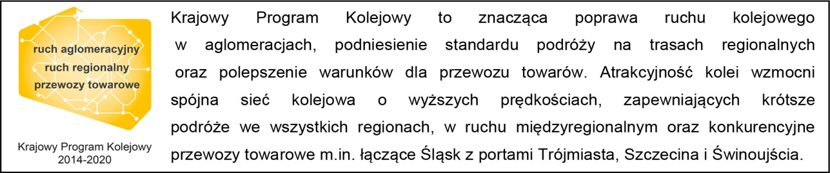

Kontakt dla mediów:
Karol Jakubowski
Zespół prasowy
PKP Polskie Linie Kolejowe S.A.
rzecznik@plk-sa.pl
tel. 668 679 414

